Цифровые образовательные ресурсы при обучении детей с ограниченными возможностями на уроках биологии
Мартиросян Анна Сергеевна
Государственное бюджетное профессиональное образовательное учреждение "Самарский торгово-экономический колледж"
anyagriganova@gmail.com
Основы инклюзивного образования были заложены психологом Л. С. Выготским, который настаивал на интеграции обучения детей с дефектами развития со всеми остальными детьми, объясняя это тем, что, чем меньше фиксировать внимание на недостатке ребенка, окружать его замкнутым миром, тем эффективнее осуществляется процесс его адаптации к реальной жизни. [1]
При обучении детей с ограниченными возможностями развития перед педагогом, прежде всего, встает задача коррекции познавательной деятельности, так как чаще всего именно выраженные нарушения той или иной деятельности помешали ребенку обучаться в условиях детского коллектива.
Сервис Coreapp может быть полезен при работе с детьми с ограниченными возможностями здоровья для организации дистанционного обучения. Некоторые возможности платформы:
1. Конструирование интерактивных уроков. Педагог может составить занятие от целеполагания до этапа рефлексии.
2. Размещение разнообразных материалов. На платформе можно разместить видеофайл, презентацию, документ, аудиозапись, картинки.
3. Создание заданий разных типов. Например, упражнение с открытым ответом, задание на заполнение пробелов, тест, опрос и тд.
4. Автоматическая проверка заданий. Достаточно указать правильные варианты ответов, и сервис сам проверит ответы учеников, а результаты учитель увидит в разделе «Прохождения».
Кроме того, с помощью Coreapp можно организовывать олимпиады и конкурсы для вовлечения учеников в образовательный процесс, назначать и проверять домашние задания, давать обратную связь с помощью платформ.
Тема генетика довольна сложная в изучении для всех детей, чтобы облегчить ее изучение можно использовать сервиз Coreapp.ai. Например, в тему “Закономерности генетики” входят следующие подтемы: Первый закон Г. Менделя; Второй закон Г. Менделя; Третий закон Г. Менделя; Взаимодействие генов Итоговые задания.
В подтемах используются: задания вопросы, упражнения разного уровня, инфографики и рабочие листы. Рассмотрим тему “Второй закон Г. Менделя” в работе на сайте и с рабочим листом (табл. 1, рис. 1)
Таблица 1.
Второй закон Г. Менделя
Структура
Вид сайта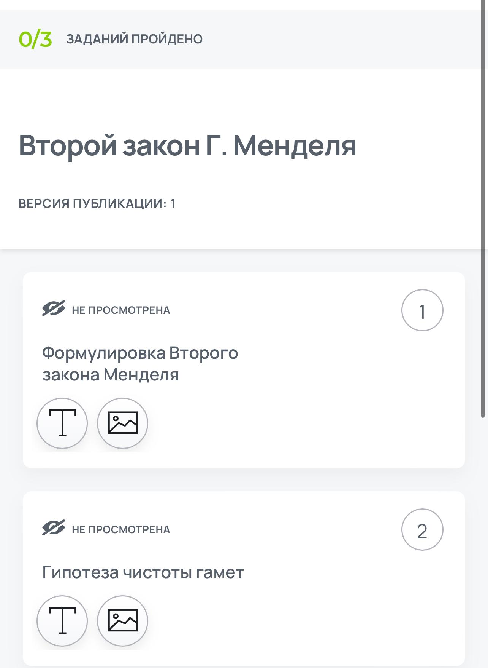 | Теоретический материал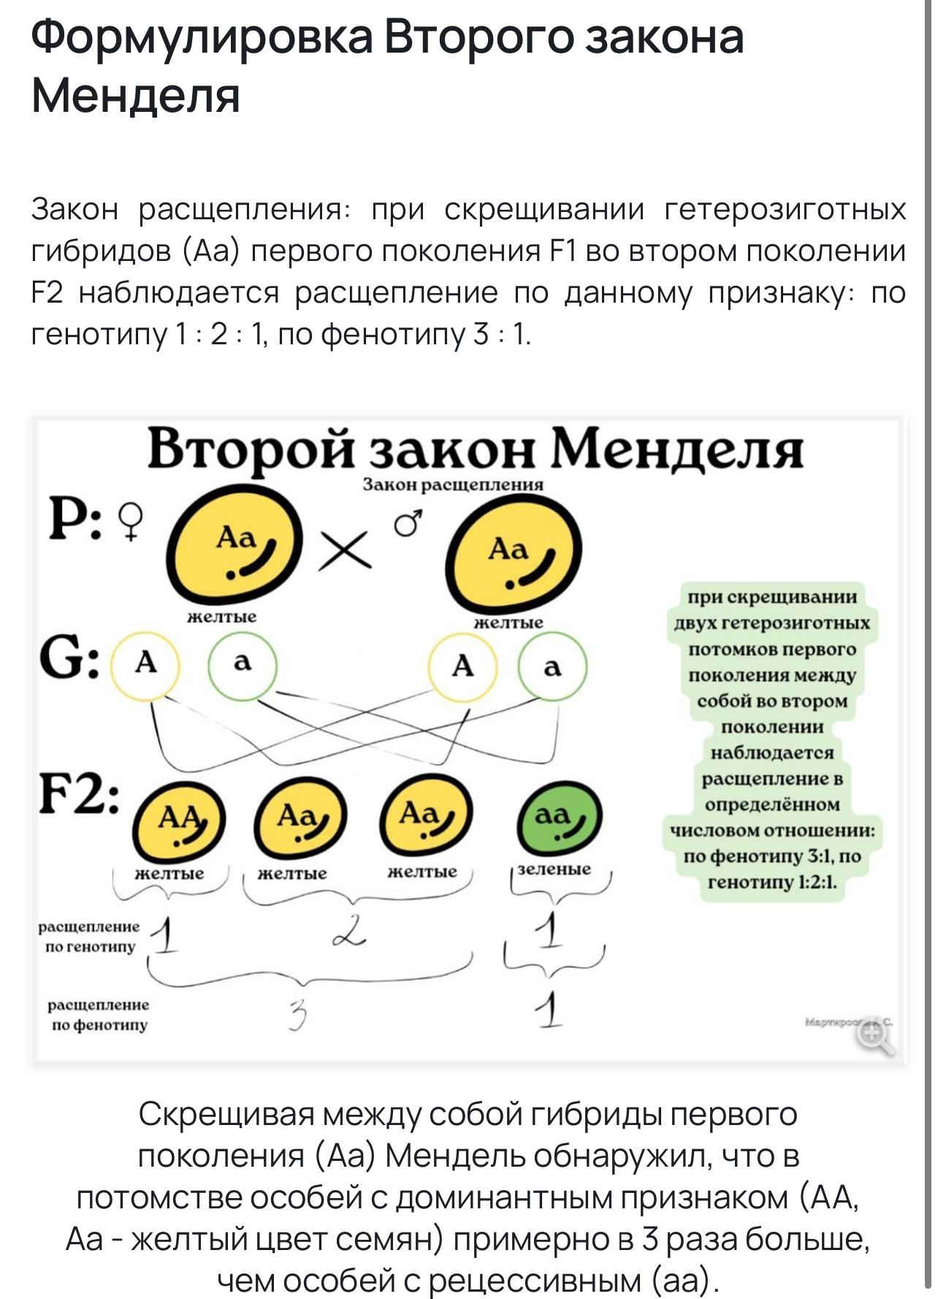
Задания 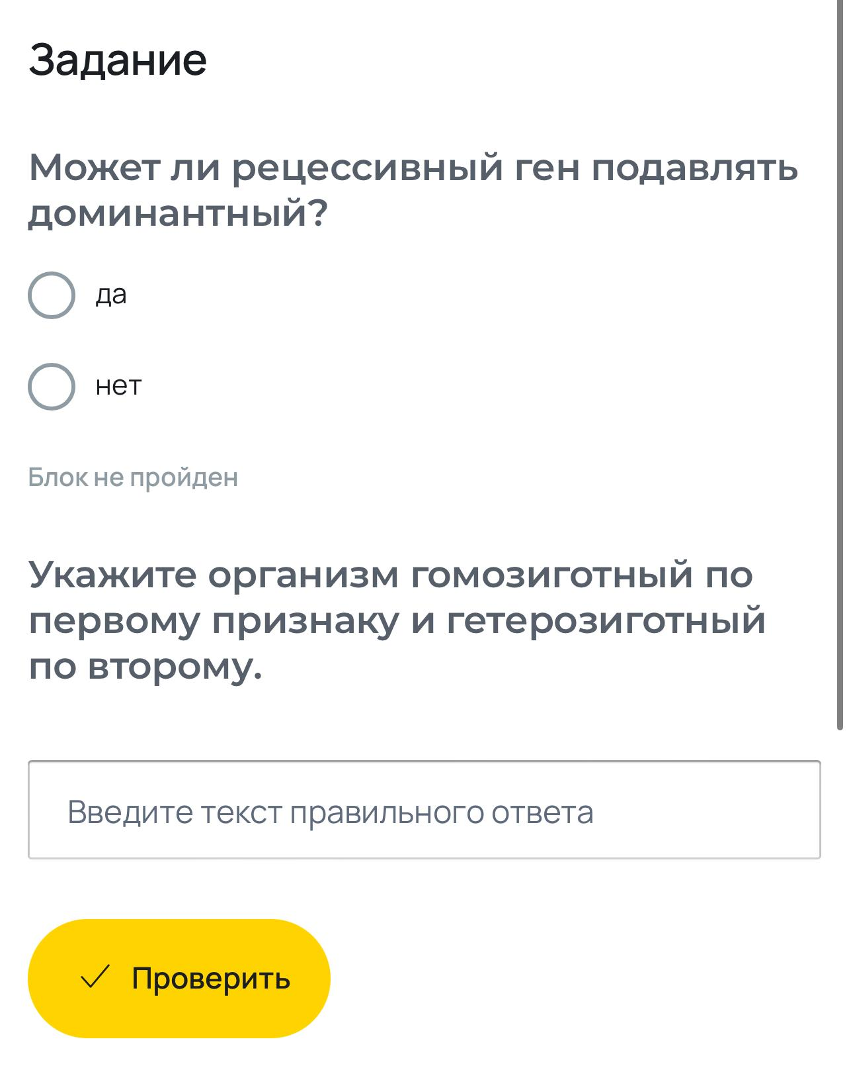 | Задания 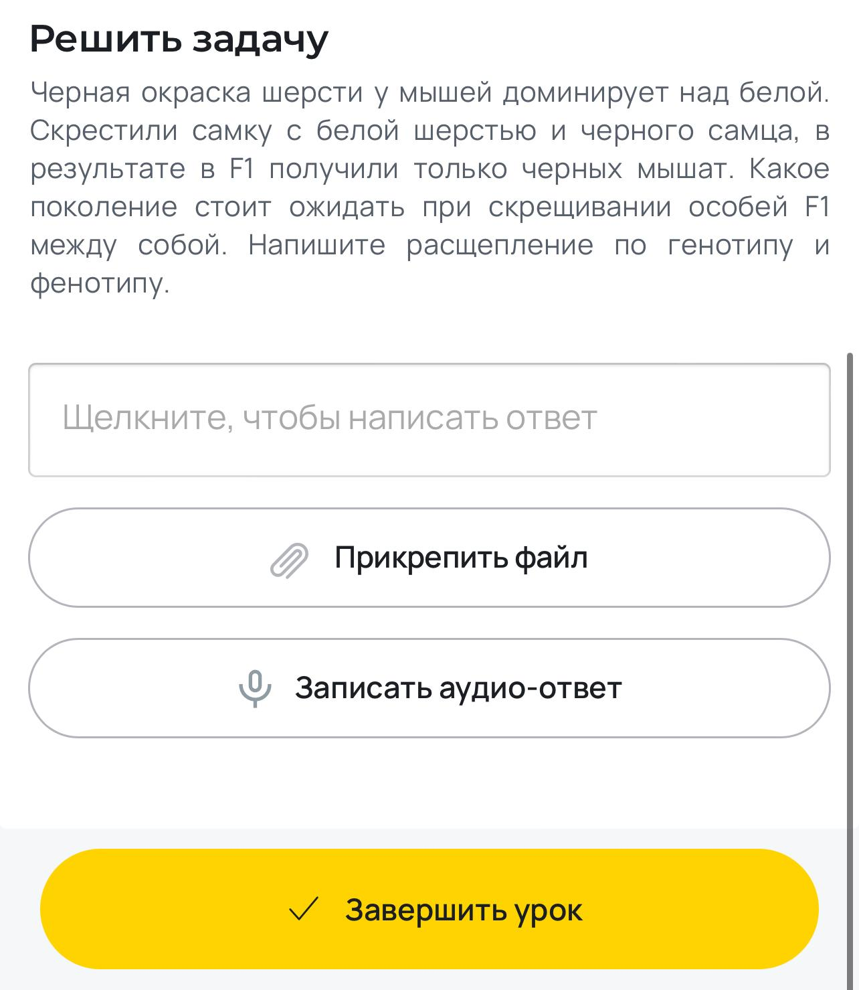

Рисунок 1.
Рабочий лист по теме “Второй закон Г. Менделя”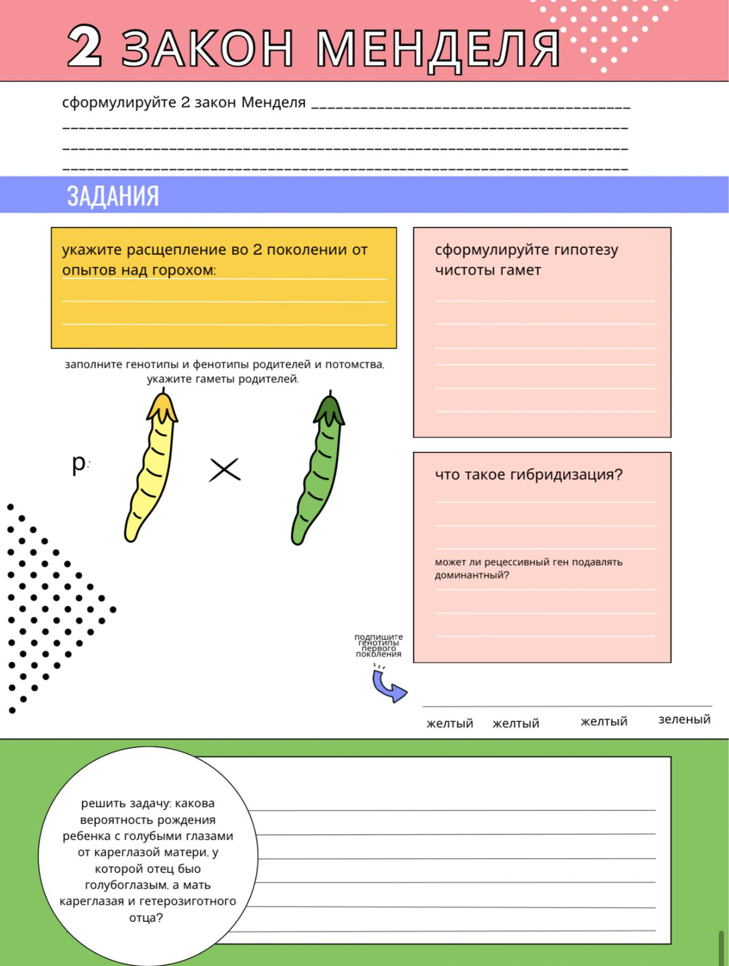
Сервис можно полностью внедрить для проверки итоговых знаний по теме, на контрольных и самостоятельных работах. (табл. 2)
Таблица 2.
Итоговые задания
Структура
Вид сайта  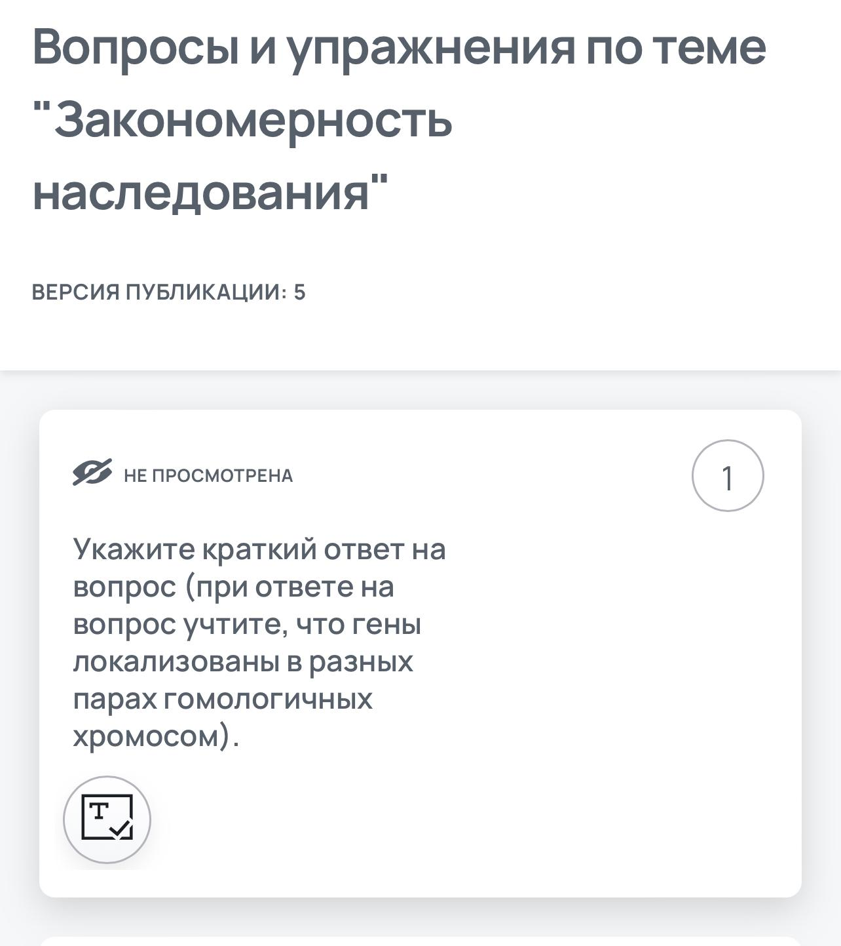 | Вопросы  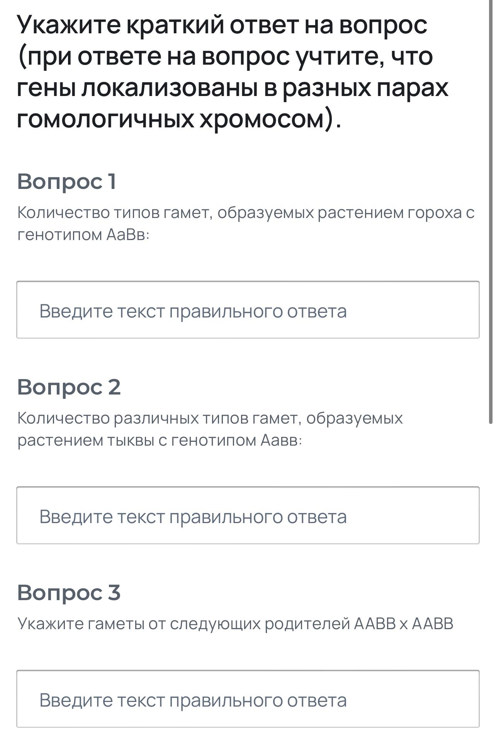
Тест 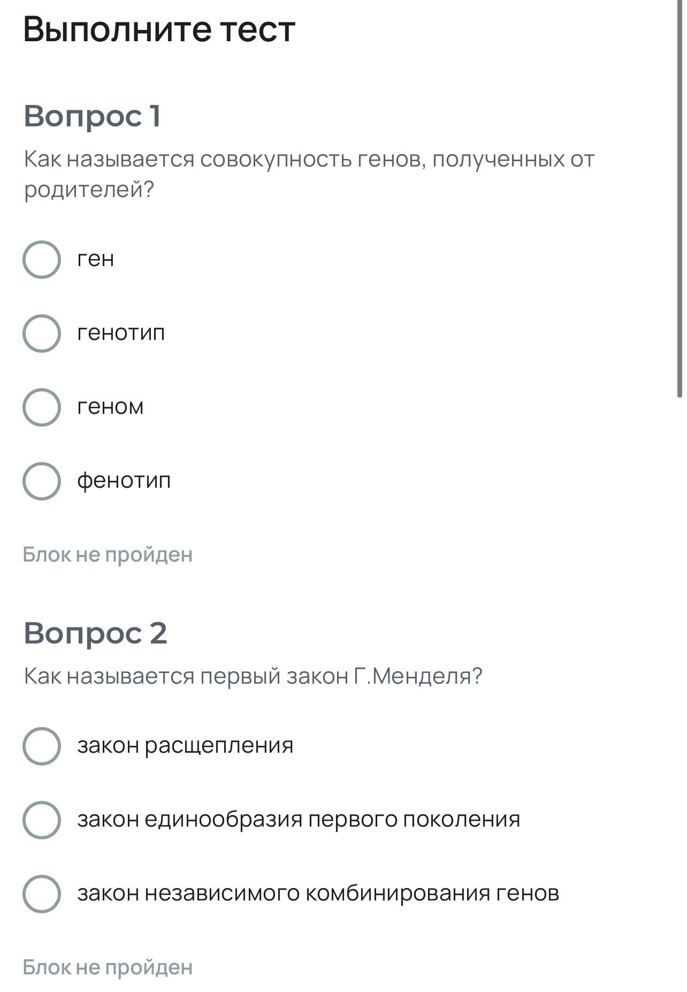 | Задача 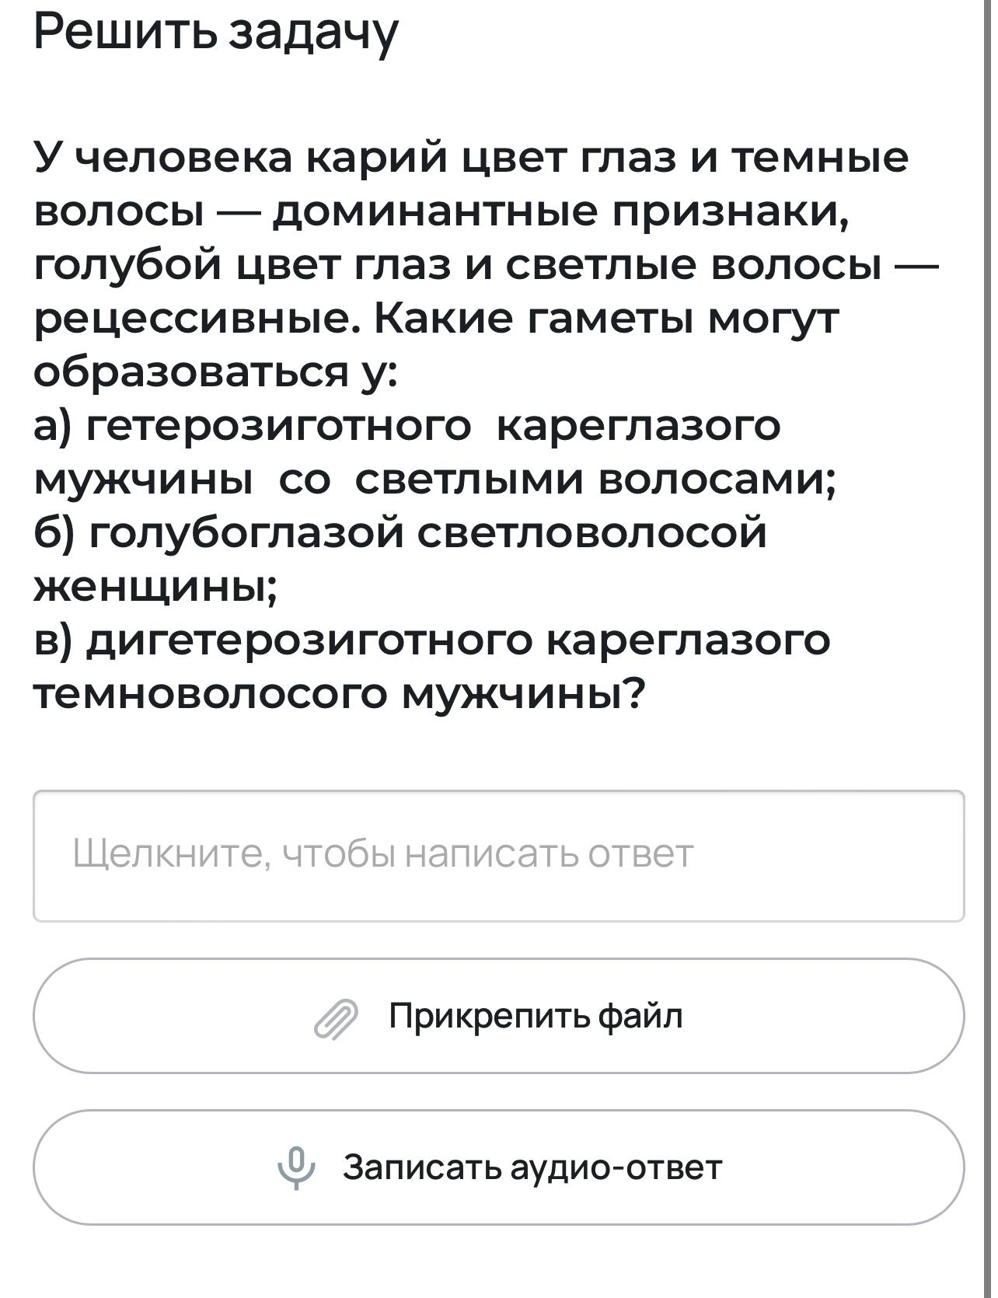
Работа с текстом 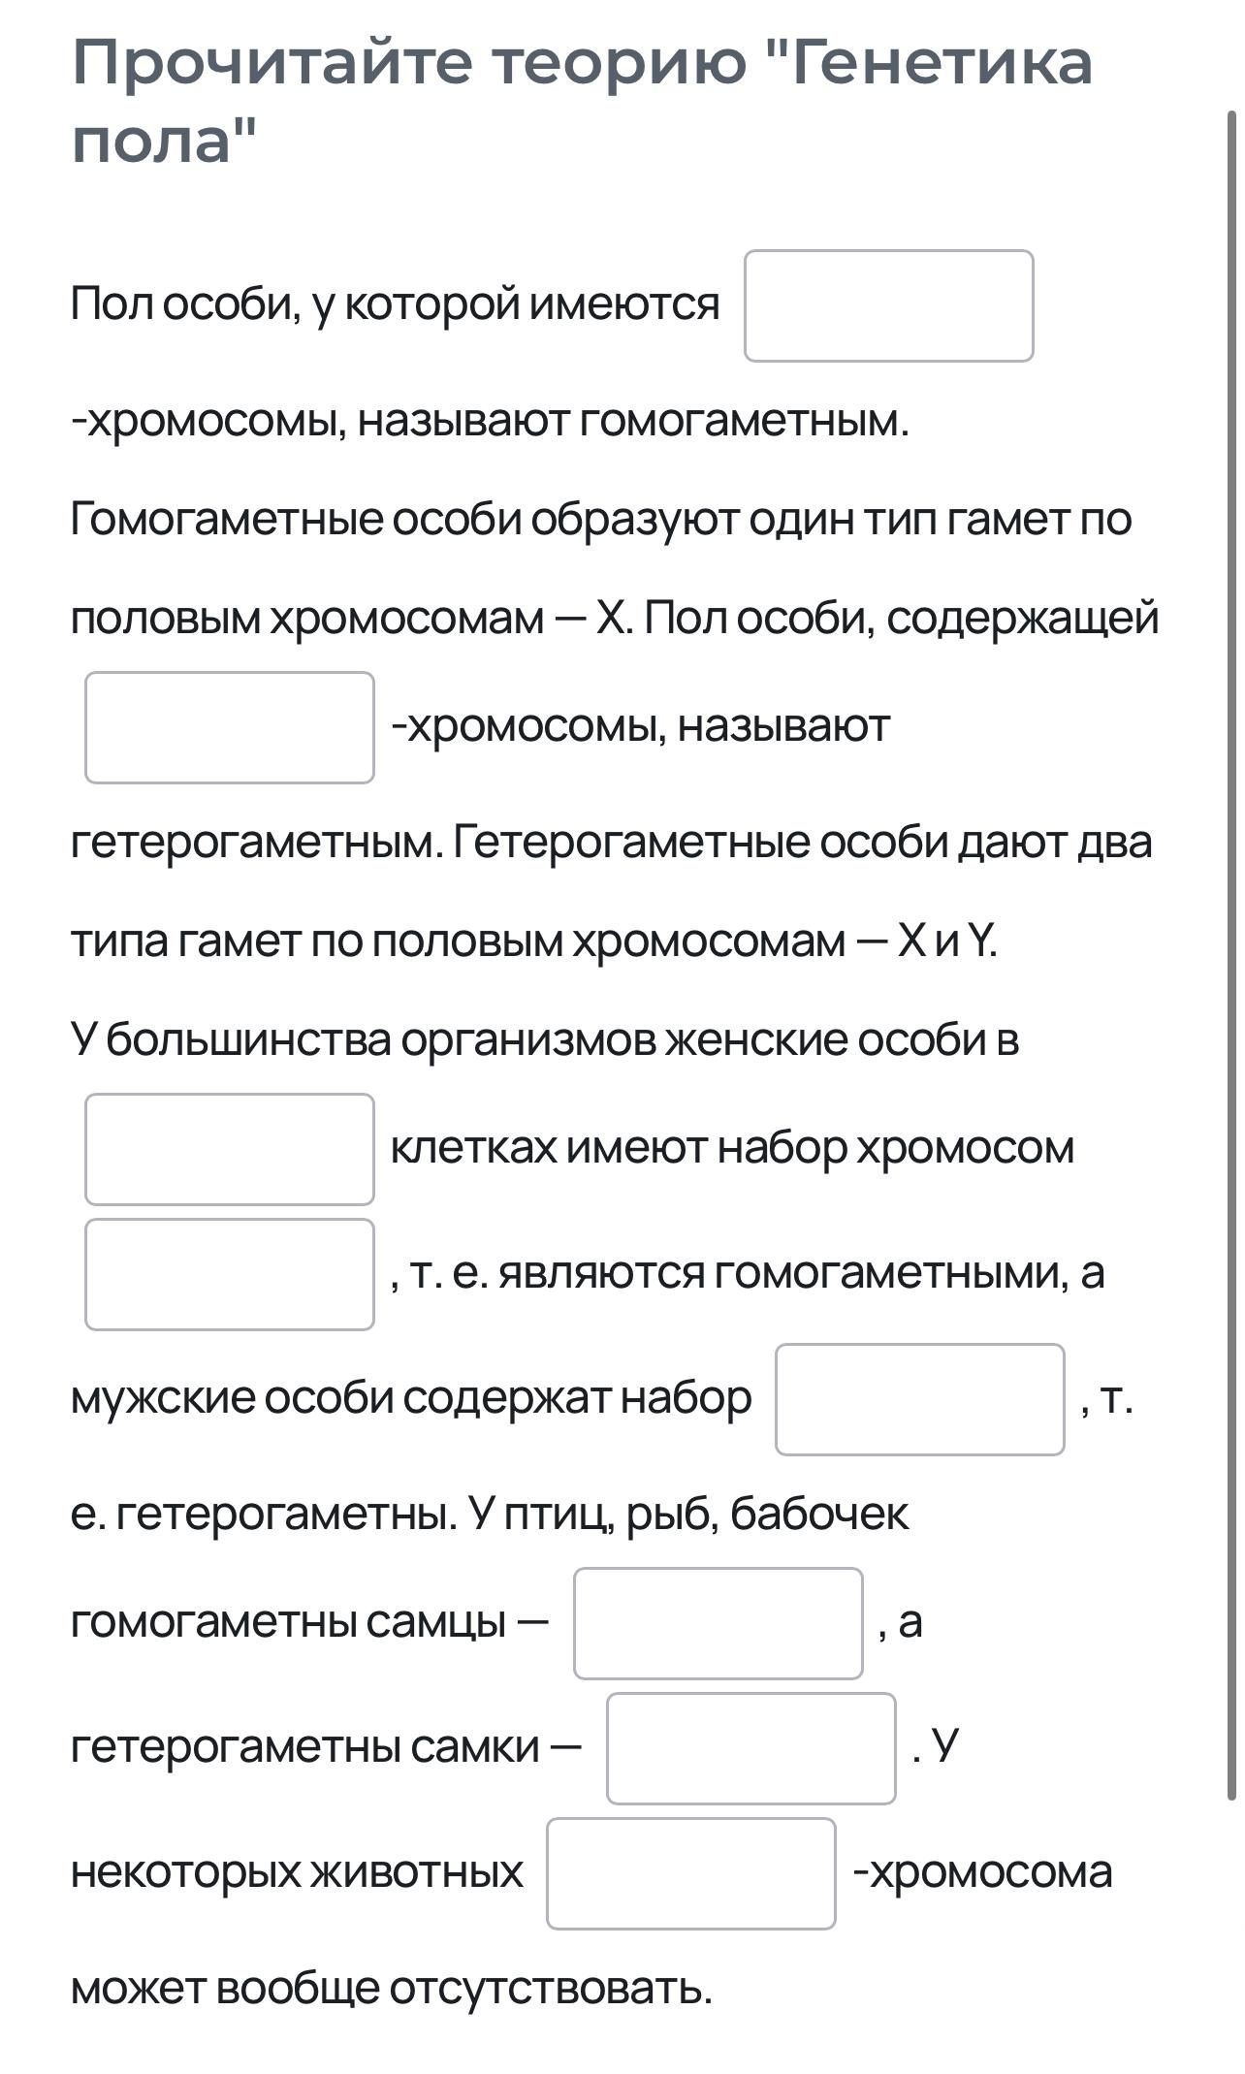 | Результат  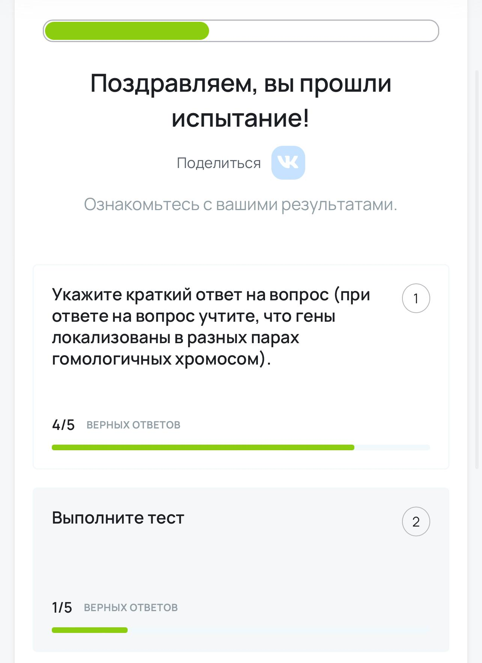

При проведении занятий с использованием нестандартных заданий у обучающихся возникает позитивная динамика, повышение уровня коммуникативных способностей, интерес к предмету, положительный эмоциональный настрой на урок. [2]
Цифровые образовательные технологии играют ключевую роль в обучении биологии для учащихся с ограниченными возможностями здоровья (ОВЗ), обеспечивая индивидуальный подход, доступность информации, интерактивность и наглядность, развитие практических навыков, социальную интеграцию и поддержку дистанционного обучения. Они позволяют адаптировать учебный материал под конкретные нужды каждого ученика, предоставляя разнообразные форматы подачи информации, включая аудио, видео, интерактивные элементы и виртуальные лаборатории. Такие технологии способствуют лучшему пониманию сложных концепций, развивают практические навыки работы с информацией и поддерживают оперативную оценку прогресса. Кроме того, они облегчают социальную интеграцию и обеспечивают доступ к образованию вне зависимости от физических ограничений. [3]

Литература
- Шарыпова Надежда Владимировна, Варламова Лариса Андреевна, Коурова Светлана Ивановна, Павлова Наталья Владимировна Особенности обучения детей с ограниченными возможностями здоровья школьной биологии и географии в условиях реализации ФГОС // Гуманитарные науки. 2018. №2 (42). URL: https://cyberleninka.ru/article/n/osobennosti-obucheniya-detey-s-ogranichennymi-vozmozhnostyami-zdorovya-shkolnoy-biologii-i-geografii-v-usloviyah-realizatsii-fgos (дата обращения: 27.11.2024).
- Инклюзивное образование. Настольная книга педагога, работающего с детьми с ОВЗ: методическое пособие. - М.: Гуманитарный изд. центр Владос, 2011. - 167 с.
- Мануйлова В.В., Гусейнова А.А. Проблемы и трудности при реализации инклюзивного образования в системе среднего профессионального образования в субъектах Российской Федерации// ГАОУ МГПУ 2018. № 2 (76). С. 18-23;

